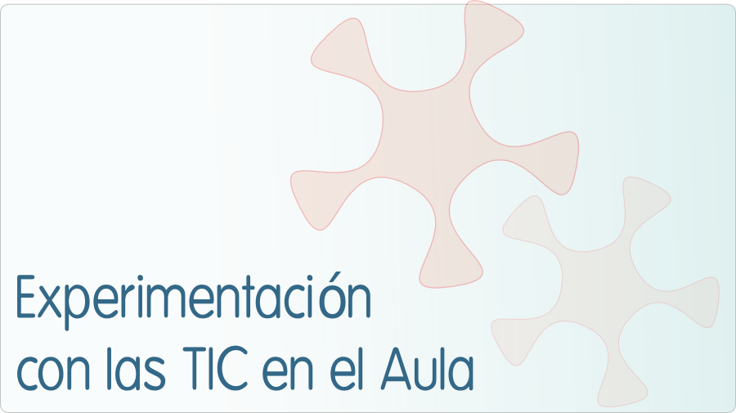

INFORME DE EXPERIMENTACIÓN DEL ALUMNO/A

Instalaciones (1=nada; 2=poco; 3=normal; 4=bastante; 5=mucho)
El espacio del aula te ha parecido adecuado | 3.9
El número de alumnos que habéis trabajado juntos en tu ordenador ha sido adecuado | 4.3
Tu ordenador ha funcionado adecuadamente | 4.4
La visión de la pantalla del monitor ha sido adecuada | 4.8
¿Te has encontrado cómodo en la clase? | 4.4
Escribe aquí las observaciones que tengas que hacer a las instalciones donde se ha realizado la experiencia, sólo lo relativo al aula y los aparatos, los programas se tratan en el siguiente apartado.
Algún problema de conexión a internet y que el controlador de aula no siempre funcionaba tal y como quería el profesor.

Software (1=nada; 2=poco; 3=normal; 4=bastante 5=mucho)
El navegador ha funcionado correctamente | 3.8
Ha sido fácil usar el navegador | 4.5
Ha sido fácil usar la página | 4.4
Has leído las explicaciones de las páginas | 3.5
Has entendido los enunciados de las actividades | 4.4
Has entendido lo que había que hacer en cada actividad | 4.4
Escribe aquí las observaciones que tengas que hacer sobre los programas que se han utilizado durante esta experiencia.
Positivas: la variedad de formas utilizadas para trabajar (geogebra en matemáticas, blog en lengua, youtube y otras páginas en inglés, en plástica y tecnología). Muy divertido y más fácil de aprender todo.
Negativas: algunas páginas tardaban en descargarse mucho.

Metodología
¿Has trabajado sólo o en equipo?
Sólo y en equipo
¿Has realizado todas las actividades propuestas?
Sí, excepto deberes de casa algunos por no tener internet.
¿Qué te ha parecido mejor en el aprendizaje con el ordenador?
Que puedes buscar por tu cuenta e investigar y que hemos utilizado páginas y programas que nunca habíamos visto. Hemos podido opinar y buscar lo que nos gustaba, diseñar nuestros propios montajes con fotos etc..
¿Qué has echado de menos durante las prácticas?
La mayoría responde NADA pero algunos comentan que echan de menos espacio en la mesa y algún tiempo de ocio entre las actividades para hacer más lo que ellos quieran en las páginas que quieran. (Sobre todo opinan esto por los filtros a las redes sociales etc)
¿Has resuelto las dudas que te han surgido?
Sí
¿Has usado el cuaderno de trabajo para tomar apuntes?
En algunas asignaturas sí y en otras el propio ordenador era nuestro cuaderno.
Escribe aquí las observaciones que tengas que hacer relacionadas con la forma de trabajo que has utilizado en esta experiencia.
Todos están contentos con la experiencia y alguno destaca que hacer los deberes y estudiar con el ordenador ha sido genial.

Actitud Entre 1 y 5 (1=no, nada, ninguno; 5=sí, mucho, siempre)
¿Te ha gustado usar el ordenador? | 5
¿Has tenido que consultar al profesor? | 3.1
¿Has visto ventajas al aprendizaje con ordenador? | 4.7
¿Has visto inconvenientes al aprendizaje con ordenador? | 1.7
¿Has aprendido los conceptos que has trabajado? | 4.6
¿Es mejor que la clase tradicional? | 4.4
¿Has trabajado mejor que en la clase tradicional? | 4.5
¿Te gustaría aprender la asignatura con ordenador? | 5
Escribe aquí las observaciones que tengas que hacer relacionadas con el aprendizaje que has hecho en esta experiencia.
Han observado que la experiencia de trabajar con ordenadores ha aumentado el grado de participación de todos los alumnos (sobre todo de los que solían trabajar y participar menos) Se han dispersado y distraído cuando una página no descargaba o cuando al profesor no le funcionaba el controlador de aula.
En general todos ven esta forma de trabajar mejor que la clase tradicional.

INFORME DE EXPERIMENTACIÓN

DATOS:
Nombre del profesor/a:
Mª ISABEL GARCÍA MALDONADO

IESO TOMÁS BRETÓN DE VILLAMAYOR DE ARMUÑA ( Salamanca)

Características del grupo en el que se ha experimentado: nº de alumnos/as, conocimientos previos...

- CURSO DE 1º ESO. GRUPO A
- 28 ALUMNOS (UNO DE ADAPTACIÓN CURRICULAR)
- No habían utilizado nunca el ordenador como cuaderno, por tanto unos tenían conocimientos generales de word y de internet y otros menos.

DESCRIPCIÓN DE LA EXPERIENCIA
Unidades didácticas trabajadas:
UNIDAD 8: HEROES.

Nº de sesiones TIC empleadas:

12 SESIONES

Descripción de la metodología empleada durante las clases:
- La primera semana fue realmente importante ya que tratamos de generar hábitos, establecer un sistema de trabajo, para que los alumnos se familiarizaran más rápidamente con el ordenador; para ello, crearon una carpeta para la asignatura de inglés, cada uno de ellos recibió una hoja de normas, introdujeron en favoritos todas las páginas web que íbamos a utilizar y generaron un documento de word para ir construyendo una lista de vocabulario o expresiones que utilizamos a lo largo de la clase y que no conocen. Esta lista la abren cuando encienden el ordenador y la mantienen minimizada durante toda la clase para ir añadiendo todo lo que necesiten. Todos los viernes esta lista es revisada.
- Hemos desarrollado la unidad titulada “HEROES” donde han aprendido el pasado simple tanto de verbos regulares como irregulares y todo el vocabulario relacionado con tipos de películas, libros, comics.
- Las dos profesoras que hemos desarrollado esta unidad didáctica nos elaborábamos una plantilla con todas las sesiones preparadas y los correspondientes enlaces para usar.
- Comenzamos la unidad con un juego de ponerse de pie para pasar a definir lo que es un héroe. Hicieron una lluvia de ideas, con adjetivos que caracterizan a los héroes y se dieron cuenta que muchos de ellos coincidían con la definición que les dimos nosotras de un diccionario virtual. Apuntaron todas las palabras que no sabían en su lista de vocabulario (hoja en word) y pusimos nombre al héroe de la clase: se trata de un robot que les presentamos en un powerpoint y del que más tarde, cuando han sabido utilizar el pasado, han inventado una historia con él y la hemos colgado en el aula virtual del instituto. Llamaron al robot: MINER “A” y se sentían muy orgullosos de su héroe.
- Para que fueran utilizando el inglés de forma natural y real, además generando formas de expresarse y opinar hemos utilizado distintos recursos: 3min de un capítulo de los Simpsons donde tenían que opinar si la actuación de Bart era la de un héroe o no. También buscaron y aprendieron expresiones de canciones relacionadas con héroes como “I need a hero” de Shreck 2.
- Para que se metieran más en la materia con la que íbamos a tratar hemos creado powerpoints personalizados, por ejemplo, para explicarles el pasado usamos un powerpoint con fotos nuestras sobre lo que habíamos hecho en el pasado o los tipos de libros y películas que nos gustaban y los alumnos han utilizado el mismo vocabulario de forma más activa y además desde la página www.slide.com han generado sus propias historias del pasado, realizando un montaje de fotos de su infancia o de experiencias vitales, escribiendo dos o tres frases en pasado en cada una de las diapositivas.
- Estos materiales generados han sido colgados en el aula virtual del instituto para que sean recursos que sirvan para estudiar de cara al examen. Para repasar lo que íbamos viendo en clase, hemos elaborado ejercicios en “hot potatoes” de crucigramas y cloze text y también han sido colgados en el aula virtual del instituto.
- Hemos prescindido del libro en estas sesiones, incluso la lista de verbos irregulares ha sido dada on-line.
- La evaluación consta de dos exámenes uno de verbos irregulares y otro de todo lo explicado y van a ser enviados a través del control de aula a cada ordenador y después ellos nos lo devuelven a un correo electrónico creado específicamente para este tipo de cosas. Además se valorará cómo tienen todos los documentos archivados en la carpeta creada en su ordenador, la lista de vocabulario, la presentación de diapositivas, los ejercicios on-line de los que realizaban un pantallazo o impresión de pantalla para que el profesor pueda ver la puntuación final obtenida.
- Hemos tenido que ser flexibles y cambiar algunas cosas sobre la marcha. Por ejemplo, se pretendía que crearan un mural virtual al final de la unidad didáctica y lo hemos cambiado por la presentación de diapositivas porque era más sencilla dado el poco tiempo que teníamos, y hemos trabajado a través de la plataforma y con powerpoints y on-line más que en el blog que íbamos a crear porque ya otra profesora lo usaba y así veían recursos y formas diferentes de realizar el proceso de enseñanza-aprendizaje.

¿Se han usado materiales complementarios como hojas de trabajo? En caso afirmativo comentar de qué forma se han usado
En esta fase experimental, he prescindido totalmente del libro de texto para explicar todos los contenidos, pero si he recomendado a los alumnos que lo utilizaran de refuerzo o complemento a la hora de estudiar para el examen.
El examen que hice lo tuve que llevar también fotocopiado porque el control de aula no detectaba todos los ordenadores.

Resumen del diario de clase y principales incidencias ocurridas indicando cómo se solventaron
- Alumnos que no les funciona el ordenador y comparten con otro alumno su trabajo de ese día.
- Control de aula que a la hora de distribuir las tareas no llegaban a todos los alumnos, entonces optamos por tenerlas colgadas previamente en el aula virtual del instituto.

EVALUACIÓN:
Descripción del sistema e instrumentos de evaluación utilizados:
- Hemos generado una lista de vocabulario en word con todas las expresiones nuevas que a lo largo de todas las páginas web, videos, powerpoints…hemos utilizada y era evaluada cada viernes.
- Hemos hecho ejercicios on-line que han sido evaluados con una impresión de pantalla para conocer el resultado final.
- Hemos creado una historia en pasado con un montaje de fotos de slide que han ido exponiendo en clase
- Hemos realizado un examen de verbos que luego me han enviado a un correo electrónico creado para la ocasión.
- Hemos evaluado su expresión oral y escrita y su participación diaria utilizando los tecnicismos específicos de la asignatura con el propio ordenador.

Descripción de los resultados obtenidos en la prueba de evaluación:
A falta de un examen, todos los demás resultados recogidos, han sido más satisfactorios que en la evaluación anterior, incluso para aquellos que el inglés era chino, vamos incomprensible, lo han intentado y lo han hecho mucho mejor. Unos superarán los objetivos y otros todavía queda por andar, pero el avance ha sido cualitativo en esta unidad didáctica.

Valoración personal de la experiencia por parte del profesor/a siguiendo más o menos el esquema que se presenta en la práctica

- Valoración positiva debido en gran parte a la motivación de los alumnos y a la ilusión por
aprender. Han puesto en práctica sus conocimientos en la competencia digital y lo que no
sabían se han ayudado unos a otros y eso ha sido muy gratificante. Esta disposición por parte
de los alumnos ha facilitado el trabajo a pesar de ser un grupo muy numeroso.
- Hemos utilizado diferentes materiales y recursos pero los alumnos se han adaptado bien a
esta forma de trabajo
- Las clases tienen que estar muy planificadas y preparar varias actividades ya que sabemos
que los alumnos de estas edades necesitan hacer cosas distintas y que las clases no sean
monótonas.
- He notado una gran creatividad no sólo por parte de los alumnos sino también en mí misma.

INCIDENCIAS TÉCNICAS:
Incidencias técnicas ocurridas durante la experimentación
- Ordenadores que no funcionan y el alumno pasa a compartir con otro alumno.
- El controlador de aula que nos dificultaba enviar y recibir tareas y detectar todos y cada uno de los ordenadores.

Errores detectados en los materiales
- Algunos ordenadores la batería no duraba suficientes horas.

